PRESS KIT / BIOGRAFIJA NASTOPAJOČEGA  Gaja Sorč  PEVKA IN IGRALKA | 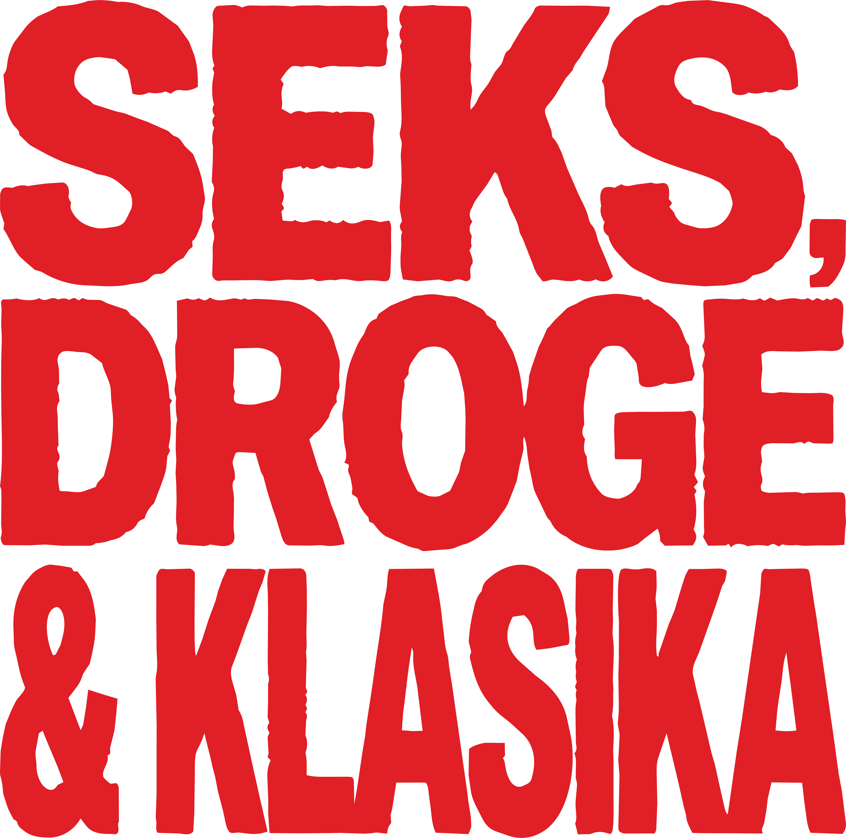

BIOGRAFIJA
Gaja Sorč je sopranistka, dejavna v operi, muzikalu in koncertni glasbi. Mednarodno se je uveljavila z nastopi in nagradami na številnih tekmovanjih ter s štipendijo Berlin Opera Academy. Pela je v operah Julija, Hiša usmiljenja in Kit na plaži, pa tudi v muzikalih Mala nočna glasba, Moje pesmi, moje sanje in Pepelka. Njeno umetniško delo povezuje vokalno disciplino, odrsko prisotnost in neposreden stik z občinstvom.
VLOGA V PREDSTAVI
V predstavi Seks, droge & klasika nastopa kot pevka in igralka. Njena vloga združuje operno vokalno izkušnjo, komični odrski jezik in sodoben pogled na mit o nedotakljivi operni oziroma klasični divi.
VIRI
https://kcjt.si/produkcija/kette/
https://seksdrogeklasika.com/
Projekt: Seks, droge & klasika | Premiera: 2. oktober 2026, Narodni dom Celje

